Kdo má (získá) cenu?

Mnohojazyčná československá literatura

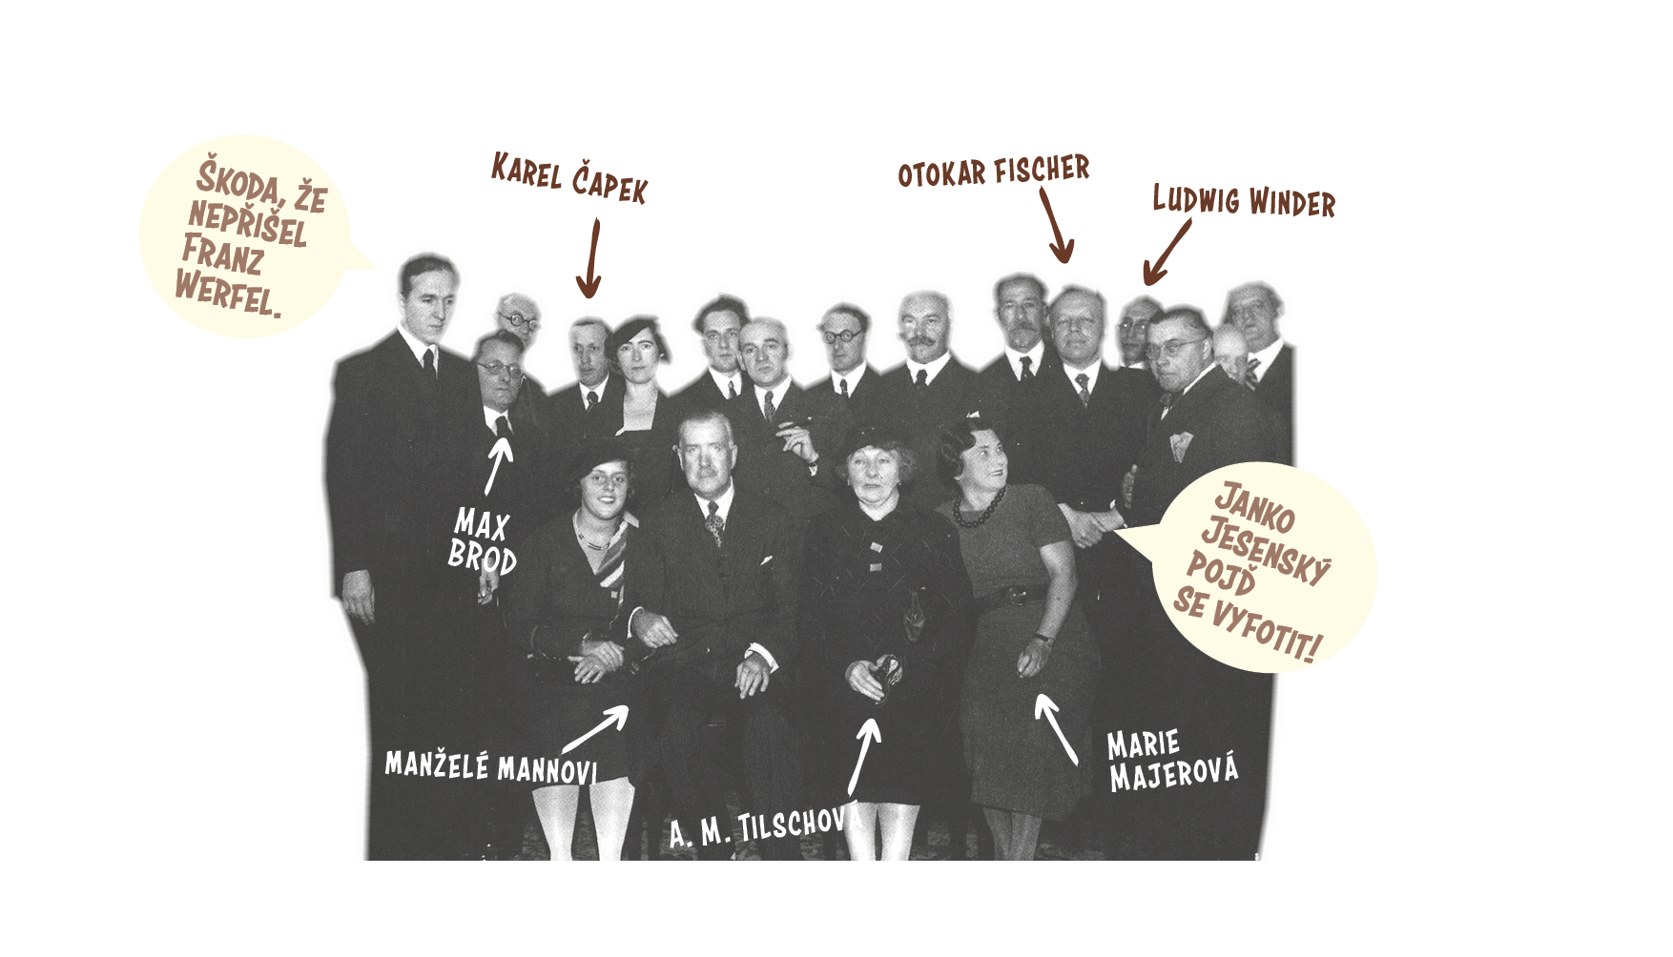

1. Úvod
Na území Československa existovaly kulturní tradice mnoha kultur. Jednou z forem, kterou stát podporoval umění, byly státní ceny za literaturu. Seznam oceněných můžeme brát i jako výpověď o tom, jakou pozici mělo umění v různých jazycích v kultuře státu.
Státní ceny v literárních kategoriích vyhlašovalo od roku 1920 Ministerstvo školství a osvěty. Později se přidaly kategorie dramatické (divadelní a filmové) a hudební umění. Slovesné ceny byly předávány 28. října, na výročí vzniku Československé republiky. Držitele ocenění vybírala odborná porota. S výhrou ceny byla spojena finanční odměna 5000 Kčs (měsíční plat univerzitního profesora nebo pět měsíčních platů horníka).

2. Státní ceny za literaturu
Prostudujte si tabulku výherců Státních cen za literaturu z let 1920–1937 a odpovězte na následující otázky:
- Jaká národnost převládá mezi vítěznými spisovateli a spisovatelkami?
- Od kterého roku se začínají mezi oceněnými objevovat spisovatelé a spisovatelky německé, slovenské a maďarské národnosti?
- Jaké bylo postavení jednotlivých jazyků v rámci československé literatury a proč?
- Jaké důsledky pro spisovatele a spisovatelky mělo používání menšinového jazyka v tvorbě?
Tabulka:
@
Rok | Česká | Slovenská | Německá | Maďarská
1920 | 3 | 0 | 0 | 0
1921 | 3 | 1 | 0 | 0
1922 | 4 | 1 | 0 | 0
1923 | 5 | 0 | 0 | 0
1924 | 4 | 0 | 0 | 0
1925 | 6 | 1 | 0 | 0
1926 | 5 | 1 | 0 | 0
1927 | 6 | 1 | 0 | 0
1928 | 6 | 1 | 2 | 0
1929 | 5 | 1 | 1 | 0
1930 | 5 | 1 | 1 | 0
1931 | 5 | 1 | 1 | 0
1932 | 2 | 1 | 1 | 0
1933 | 2 | 1 | 0 | 0
1934 | 2 | 1 | 1 | 0
1935 | 2 | 1 | 0 | 0
1936 | 3 | 1 | 1 | 0
1937 | 4 | 1 | 1 | 1
1938 | 0 | 0 | 0 | 0
&

3. Literární ukázky
Přečtěte si ukázky literárních děl laureátů státních cen a přiřaďte z možností tu, která správně označuje literární žánr a druh díla.

3.1 Josef Šusta, Z dob dávných a blízkých, Sbírka rozvah a úvah, 1924
Tato překotná kolonisace německá za posledních Přemyslovců přispěla zajisté podstatně ke kulturnímu vývoji naší oblasti, naplnila ji nebývalým ruchem společenským a umožnila panovníkům českým, že mohli s daleko větší silou vystupovati na venek. Opřen jsa o vzrostlé důchody své, stal se v 13. století král
český nejvznešenějším údem říše římské a mohl za Přemysla II. Otakara a Václava II. stát český učiniti mocnou říši středoevropskou. Ale rozmach ten byl zároveň vážným nebezpečím pro jazyk český a jeho budoucnost. Neboť kolonisací německou staly se země naše, dotud v podstatě své slovanské, vskutku krajem dvojího jazyka a na počátku 14. věku, ve chvíli kdy vyhasla národní dynastie přemyslovská, hrozil jim zřejmě týž osud, jaký stihl větší část sousedního Slezska, totiž úplné zněmčení.

3.1.1 Vyber možnost:
- literární druh: drama, literární žánr: tragédie
- literární druh: lyricko-epický, literární žánr: balada
- literární druh: epika, literární žánr: povídka
- literární druh: epika, literární žánr: román
- literární druh: publicistický, literární žánr: referát

3.1.2 O autorovi
Josef Šusta (1874–1945) byl český historik, spisovatel a politik. Jeho činnost měla klíčový význam v zařazení československé historie do kontextu světového vývoje a v oboru hospodářských a sociálních dějin. Po skončení druhé světové války byl obviněn z kolaborace (okupanti jej mj. přiměli vstoupit do Ligy proti bolševismu). Dne 27. května 1945 vyjel z Hanspaulky nejbližší cestou k Vltavě – přímou tramvají č. 11 – a spáchal sebevraždu skokem do Vltavy z Hlávkova mostu.

3.2 Karel Čapek, Bílá nemoc
MARŠÁL: Sedněte si, Galéne. (Usedne vedle něho.) – Jak vám to mám říci, tvrdohlavý člověče! Podívejte se, mně záleží osobně na baronu Krügovi. Je to vzácný muž a – můj jediný přítel. Nevíte, jaká to je samota, být… diktátorem. Mluvím s vámi… jako člověk. Doktore, zachraňte Krüga! Už jsem… hodně dlouho nikoho neprosil.
DR. GALÉN: Bože to je tak těžká věc… Já bych tak rád… Poslyšte, já bych měl taky prosbu.
MARŠÁL: To není odpověď.
DR. GALÉN: Prosím vás, Vaše Excelence, já jen okamžik… Vy jste takový státník a máte tak nesmírnou moc… Ne že bych vám chtěl lichotit, ale – bohužel je to tak, že ano… Podívejte se, kdybyste vy chtěl nabídnout věčný mír… Bože jak by byli všichni rádi! Vždyť se celý svět bojí jenom vás… všichni zbrojí jen kvůli vám… Kdybyste vy řekl, že chcete mír, bude na celém světě pokoj, že ano…

3.2.1 Vyber možnost:
- literární druh: drama, literární žánr: tragédie
- literární druh: lyricko-epický, literární žánr: balada
- literární druh: epika, literární žánr: povídka
- literární druh: epika, literární žánr: román
- literární druh: publicistický, literární žánr: referát

3.2.2 O autorovi:
Karel Čapek (1890–1938) byl český spisovatel, intelektuál, novinář, dramatik, překladatel a amatérský fotograf. Byl mladším bratrem malíře a spisovatele Josefa Čapka. Karel Čapek a jeho bratr Josef pořádali zhruba od roku 1925 pravidelné páteční setkávání osobností politického a kulturního života. Tyto schůzky se staly zavedenou „institucí“. Roku 1927 se pro jejich účastníky všeobecně vžil název pátečníci. Mezi pátečníky patřili kromě bratří Čapků mj. prezident T. G. Masaryk, ministr zahraničí Edvard Beneš, historik Josef Šusta a novinář Ferdinand Peroutka. Karel Čapek je autorem díla: Hovory s T. G. Masarykem.

3.3 Franz Werfel, Ne vrah, zavražděný je vinen
Napjal jsem všechny svaly, divoce jsem vykřikl a mrštil míčem s takovou silou, že mě ten prudký švih obral o rovnováhu a já se skácel na zem… Okamžitě jsem se probral z krátké mrákoty. Kolem mne se shlukli lidé, mluvili na mne. Opodál jsem uviděl otce, neměl na hlavě klobouk a tiskl si k nosu zkrvácený kapesník. V jediném příšerném okamžiku jsem všechno poznal. Nezasáhl jsem důstojníka, zasáhl jsem otce! Viděl jsem, jak mu z nosu tryská krev. Zaplavil mě nesmírný žal.

3.3.1 Vyber možnost:
- literární druh: drama, literární žánr: tragédie
- literární druh: lyricko-epický, literární žánr: balada
- literární druh: epika, literární žánr: povídka
- literární druh: epika, literární žánr: román
- literární druh: publicistický, literární žánr: referát

3.3.2 O autorovi
Franz Werfel (1890–1945) byl rakousko-český německy píšící spisovatel. Patřil k nejvýraznější generaci pražských německých spisovatelů a podobně jako oni byl členem spolku spisovatelů. Jeho současníky byli Franz Kafka či Max Brod. Werfelovo dílo je velmi obsáhlé. Čítá rozsáhlé romány, kratší prozaická díla, dramata i básně.

3.4 Ľudmila Podjavorinská, Klebetnice, Balady
Dievka z bohatého domu,
pekná, rúča ešte k tomu,
rada by sa vydávala.
I vohľačov dosti mala.
Ale každý ako príde,
tak odíde
a zas iný –
i ten umkne bez príčiny.
Myslí dievka rozhorčeno:
– Nie som pekná? Malé veno? –
a sa fintí a sa strojí.
Otec, mati v poli v znoji,
ona k práci nemá času:
večne pred zrkadlom stojí,
musí pestiť svoju krásu.
Prasa v chlievci kvičí hladom,
husi, kury hynú smädom,
ale dievka hluchá-nemá
k úbožiatkam citu nemá;
na ženícha myslí v strachu:
či ho azda zjedla v hrachu?!

3.4.1 Vyber možnost:
- literární druh: drama, literární žánr: tragédie
- literární druh: lyricko-epický, literární žánr: balada
- literární druh: epika, literární žánr: povídka
- literární druh: epika, literární žánr: román
- literární druh: publicistický, literární žánr: referát

3.4.2 O autorce
Ľudmila Podjavorinská (1872–1951) byla významná slovenská prozaička a básnířka, autorka lyricko-epických i epických básní. Od počátku se její tvorba řadí do období realismu. Ve své tvorbě zobrazovala nejenom trpké osudy obyčejných lidí, ale dívala se také hluboko do lidských duší. V dílech z venkovského a maloměstského prostředí popsala s kritickým nadhledem každodenní rodinné starosti. Do slovenské literatury se však zapsala hlavně jako zakladatelka moderní slovenské literatury pro děti.

4. Medailonek
Vyberte si jednoho z oceněných spisovatelů nebo spisovatelek ze seznamu všech laureátů Státních cen za literaturu v rozmezí let 1920–1938 na další straně, najděte o něm nebo o ní informace a sestavte jeho/její medailonek, dle vzoru.

4.1 Vzor:
Jméno a příjmení: Karel Čapek
Rok narození, rok úmrtí: 1890–1938
Místo narození a národnost: Malé Svatoňovice, Česká
Díla: Krakatit, Válka s mloky, Dášeňka
Něco ze života (koníčky, zajímavosti aj.): Mezi Čapkovy koníčky patřila zahrada a fotografování. Byl 7x nominován na Nobelovu cenu. Kniha Dášeňka byla nejpopulárnější fotografickou knihou vydanou za první republiky.
Citát z knihy: „Představte si to ticho, kdyby lidé říkali jen to, co vědí.“

4.2 Šablona:
Jméno a příjmení:
Rok narození, rok úmrtí:
Místo narození a národnost:
Díla:
Něco ze života (koníčky, zajímavosti aj.):
Citát z knihy:

5. Seznam všech laureátů Státních cen za literaturu v rozmezí let 1920 až 1938
1920: František Balej, Karel Matěj Čapek-Chod, Antonín Vondrejc, Antonín Sova

1921: Božena Benešová, Pavol Országh Hviezdoslav, František Chudoba, Josef Svatopluk Machar

1922: Viktor Dyk, Josef Holeček, Martin Kukučín, Marie Majerová, Emil Svoboda

1923: Otokar Fischer, Otokar Šimek, Rudolf Těsnohlídek, Anna Maria Tilschová, Jan Vrba

1924: Karel Matěj Čapek-Chod, Karel Čapek, Rudolf Medek, Josef Šusta

1925: Ladislav Nádaši Jégé, Josef Kopta, Petr Křička, Karel Leger, Tomáš Garrigue Masaryk, Karel Sezima, František Xaver Svoboda

1926: Božena Benešová, Ján Hrušovský, František Václav Krejčí, Zdeněk Nejedlý, Antal Stašek, Karel Toman

1927: Karel Matěj Čapek-Chod, Antonín Sova, Viktor Dyk, Josef Kopta, Jan Opolský, Terézia Vansová, Otmar Vaňorný

1928: Rudolf Medek, Otokar Březina, Čestmír Jeřábek, Emil Boleslav Lukáč, Otakar Pertold, František Xaver Šalda, Fráňa Šrámek, Franz Werfel, Anton Franz Dietzenschmidt
1929: Josef Hora, Vojtěch Martínek, Arne Novák, Josef Pekař, Ján Smrek, Vladislav Vančura, Erwin Quido Kolbenheyer

1930: Viktor Dyk, Otokar Fischer, Karel Čapek, Jaroslav Durych, Milan Mitrovský, Karel Scheinpflug, Max Brod

1931: Josef Hora, Vladislav Vančura, Josef Čapek, Jiří Karásek ze Lvovic, Ĺudmila Podjavorinská, Gustav Winter, Hans Watzlik

1932: Marie Majerová, František Halas, Ivan Stodola, Oskar Baum

1933: Tido J. Gašpar, Jaroslav Kvapil, Ivan Olbracht

1934: Karel Čapek, Vítězslav Nezval, Jozef Gregor Tajovský, Ludwig Winder

1935: Jan Herben, Janko Jesenský, Zdeněk Němeček

1936: František Xaver Šalda, Egon Hostovský, Ladislav Novomeský, Jaroslav Seifert, Emil Merker

1937: Karel Čapek, František Křelina, Marie Pujmanová, Božena Slavíčková–Timrava, Jindřich Vodák, Robert Michel, István Darkó

1938: Neudělovala se

5. Konec hodiny
Jak bys ohodnotil/a hodinu?
- 5 hvězdiček
- 4 hvězdičky
- 3 hvězdičky
- 2 hvězdičky
- 1 hvězdička

6. Test
- Ke kterému datu se každoročně udělovala Státní literární cena?
- Který autor Státní cenu v žádném roce nezískal?
A) Jaroslav Seifert B) Michal Viewegh C) Vítězslav Nezval
- Mezi československé německy píšící spisovatele patří:
A) Heinrich Mann B) Franz Werfel C) František Xaver Šalda
- Za které dílo Karel Čapek Státní cenu nezískal?
A) Bílá nemoc B) Dášeňka C) Krakatit

7. Zdroje:
- Úvodní fotografie: Autor neuveden. [fotografie]. Návštěva Heinricha Manna. Im: Šámal, Petr a spol. Literární kronika první republiky. Praha: Academia, 2018, str. 369. Originál: Národní archiv.
- Část seznamu laureátů státních cen byla převzata a doplněna z webu Ústavu pro českou literaturu AV ČR, v. v. i.. Dostupné na http://www.ucl.cas.cz/ceny/?c=2. [10-9-2020]

